Учреждение образования ”Марьиногорский государственный ордена
”Знак Почета“ аграрно-технический колледж имени В.Е.Лобанка“

УТВЕРЖДАЮ
Директор колледжа
__________Сасковец С.С.
_________202__

МЕТОДИЧЕСКИЕ РЕКОМЕНДАЦИИ

по составлению дневника о производственной технологической
практике государственного компонента примерного учебного плана по специальности 5-04-0812-03 «Эксплуатация энергетического оборудования в сельском хозяйстве» для реализации образовательных программ среднего специального образования, обеспечивающей получение квалификации специалиста со средним специальным образованием

Методические рекомендации разработаны на основании учебной программы учреждения образования «Производственная технологическая практика» разработанной на основе типовой учебной программы по практике для реализации образовательных программ среднего специального образования и утвержденной 21.03.2025 г. Первым заместителем Министра сельского хозяйства и продовольствия Республики Беларусь.

Разработчик: Финевич В.К.

Методические рекомендации обсуждены и одобрены на заседании цикловой комиссии электротехнических предметов

Протокол №10 от 30.06 2025
Председатель цикловой комиссии
______________ А.В.Сирош
(подпись)

ПОЯСНИТЕЛЬНАЯ ЗАПИСКА

Задачи производственной технологической практики:
приобретение учащимися профессиональных умений и навыков по специальности;
закрепление, углубление и систематизация знаний по специальным дисциплинам;
изучение технологии выполнения работ по монтажу, эксплуатации и ремонту электрооборудования сельскохозяйственного производства;
приобретение практического опыта, развитие профессионального мышления, повышение уровня квалификации по профессии.
Прохождение производственной технологической практики базируется на знаниях, умениях и навыках, полученных учащимися в ходе изучения таких учебных предметов, как” Материаловедение“,” Электрические машины“, ”Электрооборудование сельскохозяйственного производства“, ”Основы автоматики“, ”Основы электроники и микропроцессорной техники“, ”Эксплуатация и ремонт электрооборудования и средств автоматизации“.
Технологическая практика проводится на предприятиях (в организациях), соответствующих профилю подготовки специалистов, а также учебно-производственных мастерских и учебных хозяйствах учреждения образования.
Для прохождения производственной технологической практики колледж заключает договоры с предприятиями (организациями) различных форм собственности, соответствующими профилю образования специалистов.
Учащиеся работают по режиму работы организации.
Учреждение образования обеспечивает проведение медицинского осмотра учащихся, направляемых на практику, в случаях, предусмотренных актами законодательства.
Общее руководство практикой учащихся в организации возлагается на руководителя данной организации, его заместителя, руководителя кадровой службы или на других специалистов.
Непосредственное руководство практикой учащихся в структурных подразделениях возлагается на квалифицированного специалиста, для которого данная работа является основной.
Руководитель практики от учреждения образования:
составляет план выполнения учебной программы практики (совместно с руководителем практики от организации);
разрабатывает тематику индивидуальных заданий для технологической и преддипломной практики, оказывает учащимся методическую помощь и проверяет выполнение заданий;
принимает участие в распределении учащихся по рабочим местам;
осуществляет контроль и оценивает результаты выполнения учащимися учебной программы практики;
анализирует итоги практики и вносит предложения по совершенствованию ее содержания и организации проведения;
выставляет отметку по результатам выполнения учащимися учебной программы практики и защиты установленных форм отчетности с учетом характеристики, составленной руководителем практики от организации.
В период прохождения производственной технологической практики, учащиеся могут привлекаться к различным видам работ, соответствующим профилю образования и программе практики, участвовать в проектно-изыскательской, опытной, творческой работе, повысить разряд по профессии или получить дополнительную профессию в соответствии со специальностью.
В процессе проведения производственной технологической практики следует акцентировать внимание учащихся на вопросах технически грамотного применения и использования современных материалов, повышения производительности и качества труда, сокращения трудоемкости и повышения техники безопасности при обслуживании и ремонте электрооборудования, повышении надежности и долговечности работы электрооборудования в процессе эксплуатации, энергосбережения и защиты окружающей среды.
Формой отчетности для учащихся по итогам прохождения производственной технологической практики является письменный отчет и дневник, который содержит описание выполняемых видов работ, предусмотренных программой. К отчету прилагаются дополнительные материалы, предусмотренные индивидуальным заданием: чертежи, схемы, заполненные формы документов, расчеты, описания.
Письменные отчеты по учебной и технологической практикам хранятся в учреждении образования 1 год, а по преддипломной практике – 3 года.
В результате прохождения производственной технологической практики учащиеся должны обладать следующими профессиональными компетенциями по видам профессиональной деятельности:
использовать в профессиональной деятельности НПА, ТНПА, технологическую и техническую документацию;
проводить диагностирование состояния электрооборудования;
осуществлять расчет электрических и электромагнитных цепей;
определять режимы работы, схемы включения электрических машин;
определять электрические нагрузки потребителей электроэнергии сельскохозяйственных организаций;
ориентироваться в вопросах гидравлического и теплотехнического оборудования, технического обеспечения сельскохозяйственного производства;
выполнять требования ТКП 427-2012 (02230)” Правила техники безопасности при эксплуатации электроустановок“ и ТКП 181-2009 (02230) ”Правила технической эксплуатации электроустановок потребителей“;
обеспечивать безопасные условия труда, пожарную безопасность, охрану окружающей среды и ресурсосбережение при выполнении работ в структурном подразделении;
применять информационные технологии в профессиональной деятельности.
Отметка по итогам производственной технологической практики выставляется по результатам выполнения учащимися учебной программы по практике и сдачи в установленной форме отчета по практике.
Учащийся, не выполнивший требований учебной программы и получивший неудовлетворительную оценку по итогам технологической практики, отчисляется из колледжа.
При уважительной причине невыполнения программы технологической практики колледж может направить учащегося на практику повторно в свободное от учебы время или предоставить ему академический отпуск согласно законодательству.
В настоящей программе приведены критерии оценки результатов учебной деятельности учащихся по производственной технологической практике, разработанные на основе десятибалльной шкалы и показателей оценки результатов учебной деятельности, обучающихся в учреждениях среднего специального образования.
Производственная технологическая практика проводится на 3 курсе в объеме 4 недель, на 4 курсе - 6 недель.

Основные рекомендации по оформлению дневника практики:
Оформление дневника практики должно соответствовать требованиям учебного заведения:
четкость и аккуратность: пишите в дневнике аккуратно и грамотно, соблюдайте правила пунктуации и орфографии.
не забывайте датировать каждую запись в дневнике, чтобы можно было отслеживать хронологию событий;
после завершения практики распишите выводы, достигнутые цели, выделите ключевые моменты
при необходимости добавляйте в дневник фотографии, скриншоты, диаграммы или другие визуальные материалы, которые дополняют описание вашей деятельности.

ТЕМАТИЧЕСКИЙ ПЛАН
на 3 курс обучения

Тема | Количество  часов
Вводное занятие | 3
1. Ознакомление с сельскохозяйственной организацией.  Инструктаж по охране труда и пожарной безопасности,  инструктаж по электробезопасности (вводный) | 3
2. Монтаж и наладка оборудования дизельных  электрических станций | 12
3. Эксплуатация и ремонт электрических машин и  аппаратов | 54
4. Монтаж и эксплуатация электрических станций,  подстанций и воздушных линий | 12
5. Монтаж осветительных установок | 30
6. Монтаж силовых установок | 27
Итоговое занятие | 3
Итого | 144

ТЕМАТИЧЕСКИЙ ПЛАН
на 4 курс обучения

Тема | Количество  часов
Вводное занятие | 3
1. Ознакомление с сельскохозяйственной организацией.  Инструктаж по охране труда и пожарной безопасности,  инструктаж по электробезопасности (вводный) | 3
6. Монтаж силовых установок | 15
7. Эксплуатация и ремонт средств автоматики | 54
8. Монтаж заземляющих устройств | 12
9. Монтаж электропривода машин и оборудования,  применяемых в сельскохозяйственных организациях | 30
10. Эксплуатация и ремонт внутренних осветительных и силовых электропроводок и распределительных устройств | 42
11. Работа по квалификации рабочего | 54
Итоговое занятие | 3
Итого | 216

ДНЕВНИК
по прохождению производственной технологической практике

Практика – неотъемлемый этап обучения каждого учащегося колледжа в подготовке квалифицированного специалиста. В этот период как правило, учащийся тесно знакомится с условиями будущего места работы, получает представления о специфике выполняемых задач, справляется с поручениями руководителя практики, что фиксируется в дневнике по производственной практике.
Дневник является документом, в котором отражены результаты практики на производстве, учета выполнения ежедневных работ во время прохождения производственной технологической практики и подтверждает выполнение обучающимся программы практики. Учащийся вносит записи о своих действиях, задачах, выполненных работах, взаимодействии с коллегами и клиентами, проведенных мероприятиях и других аспектах своей практической работы. Заполнение дневника по практике позволяет учащемуся анализировать и оценивать свой опыт и полученные навыки. Он может записывать свои успехи, сложности, ошибки и способы их преодоления.
Дневник является документом, который ежедневно просматривает руководитель практики от предприятия, ставит оценку и заверяет подписью, а также руководителем практики от учебного заведения в период проверки. По окончании производственной практики дневник заверяется подписью руководителя практики от предприятия и печатью (по окончании таблицы).

Дневник практики состоит из 6 разделов:
Титульного листа: содержит информацию о учащемся (ФИО, группа, специальность), руководителях практики, месте прохождения практики (название организации, адрес, контактные данные) и другие реквизиты.
Введения: краткое описание целей и задач практики, ожидаемых результатов, предварительного плана работы и ожиданий от практики.
План работы: описание плана (программы) работы на практике, включающего в себя задачи, которые предстоит выполнить, виды деятельности, которые будут осуществляться, и сроки их выполнения (графа2)
Ежедневные записи: основная часть дневника, где учащийся делает записи о своей деятельности каждый день указывается вид работы, краткое ее описание, норма выработки и ее фактическое выполнение. При необходимости приводятся схемы и эскизы, сжатый анализ работы, встречи и мероприятий, взаимодействие с коллегами и руководством, а также собственные мысли и впечатления (графа 3, приложение 1, приложение 2)
Заключение: в этой части учащийся подводит итоги практики, оценивает достигнутые результаты, описывает свой опыт и усвоенные знания (приложение 4).
Приложения: при необходимости в дневник включаются приложения, такие как презентации, фотографии, документы, подтверждающие выполненную работу и другие материалы, которые иллюстрируют и подтверждают информацию, указанную в графе 3

ДНЕВНИК
выполнения ежедневных работ

№ п/п | Дата  выполнения  работ |  | Наименование работ
1 | 2 |  | 3
 |  |  | См. продолжение таблицы!!!!
продолжение таблицы дневника!!!
Количество  часов |  | Отметка за выполненную  работу |  | Подпись руководителя практики от учреждения образования | Подпись руководителя практики от  организации | Примечание
4 |  | 5 |  | 6 | 7 | 8
Руководитель практики
от предприятия _________ _________________________
М.П. подпись должность, фамилия и инициалы

Примечание..
В графе 2 указываются даты рабочих дней за период практики.
В графа 3 заполняется в соответствии с выше указанными рекомендациями
В графе 4 записывается выполняемый объем работы (в часах).
В графе 5 руководитель практики от предприятия (хозяйства) оценивает работу практиканта по десятибалльной шкале.
В графа 6. Заполняется руководителем практики от учебного заведения в период проверки практики на производстве
В графа 7. Заполняется ежедневно руководителем практики от организации.
В графе 8 руководитель практики от предприятия (хозяйства) может давать краткие замечания по данному виду работы в адрес практиканта и ставит свою подпись.

Титульный лист дневника

Учреждение образования «Марьиногорский государственный ордена
«Знак Почета» аграрно-технический колледж имени В.Е.Лобанка»

ДНЕВНИК
прохождения практики
ПРОИЗВОДСТВЕННОЙ ТЕХНОЛОГИЧЕСКОЙ
обучающегося ___________________________________________________________
(фамилия, собственное имя, отчество (если таковое имеется)

Специальность: 5-04-0812-03 «Эксплуатация энергетического оборудования в сельском хозяйстве»
Квалификация: техник-электрик
Группа № _________

Руководитель практики от учреждения образования ____________________
________________________________________________________________________
(инициалы, фамилия)

Руководитель практики от организации <*> ______________________________
(инициалы, фамилия)

М.П.

<*> Заполняется в случае прохождения практики в организации

Приложение 1
Пример заполнения дневника
№ п/п | Дата  выполнения  работ |  | Наименование работ
1 | 2 |  | 3
8 | 24.05.2024 |  | Выполнял монтаж тросовой проводки с бухты, на МТФ КРС в д.Блонь
 |  |  | ОАО «Индустрия-СХ», тросовым проводом марки АВТ-1 содержащим
 |  |  | в своей конструкции многопроволочный трос и светильники ЛСП 02 .
 |  |  | Две линии, длиной 82 м.
9 | 25.06.2024
продолжение таблицы дневника
Количество  часов |  | Отметка за выполненную  работу |  | Подпись руководителя практики от учреждения образования | Подпись руководителя практики от  организации | Примечание
4 |  | 5 |  | 6 | 7 | 8
 |  |  |  |  |  | Не ориенти-
6 |  | 7 (семь) |  | - | Подпись | руется в марки
 |  |  |  |  |  | ровке проводов
М.П.

Приложение 2
Схема тросовой электропроводки

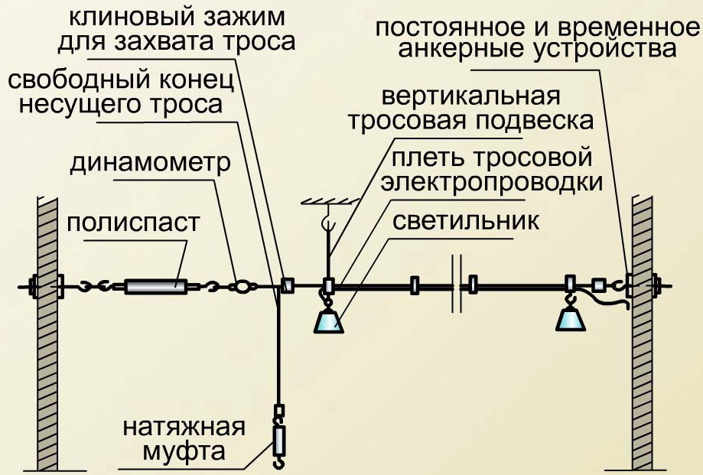

Приложение 3
Фотография фрагмента тросовой проводки
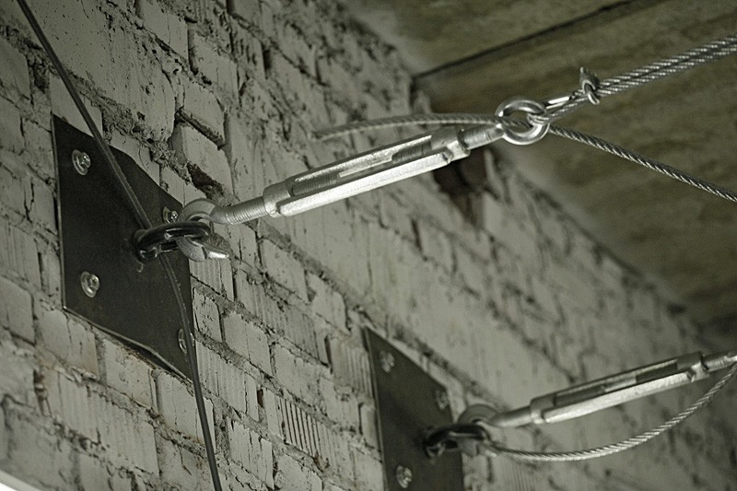

Приложении 4

Заключение

……..Столкнулся с трудностью при определении марки провода, во время монтажа тросовой проводки, решил проблему, получил консультацию мастера на производственном участке. Повторил изученный теоретический материал. ……….

